ALCALDIA MUNICIPAL DE ARMENIA
DEPARTAMENTO DE SONSONATE

UNIDAD DE GESTIÓN DOCUMENTAL Y ARCHIVOS

MANUAL DE ARCHIVO CENTRAL

AÑO 2020

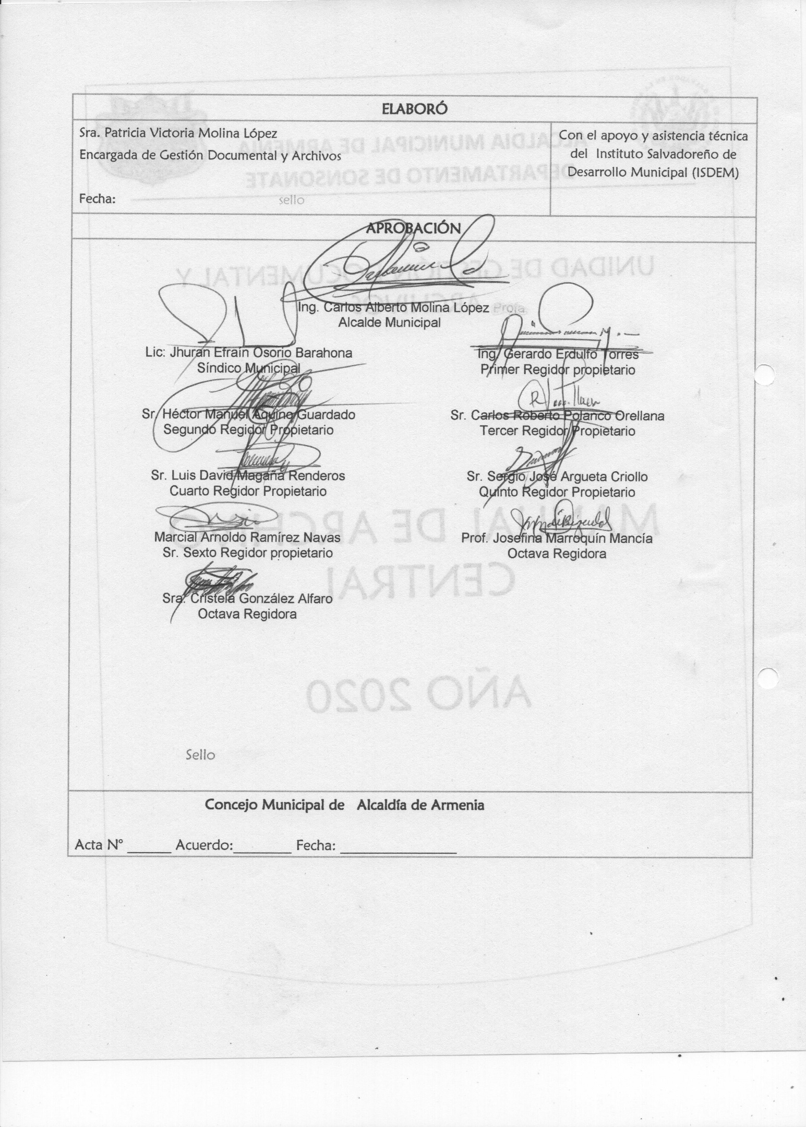

ÍNDICE.

CONTENIDO:

1 INTRODUCCION……………………………………………………………………3
2 OBJETIVO………………………………………………………………………… 3
3 MISION, VISION Y VALORES………………………………………………………...4
4 BASE LEGAL…………………………………………………………………………5
5 MARCO NORMATIVO……………………………………………………………5
6 LINEAMIENTOS DE GESTION DOCUMENTAL Y ARCHIVO PARA LA
ELABORACION DE MANUAL……………………………………………………8
7 GENERALIDADES…………………………………………………………………12
8 PROCESOS ARCHIVISTICOS DEL ARCHIVO CENTRAL………………………14
9 PROGRAMACION DE LA CUSTODIA DEL ARCHIVO CENTRAL……………17

INTRODUCCIÓN
.
El presente manual se refiere al manejo del Archivo Central de la Alcaldía Municipal de Armenia, la cual es una instancia muy importante, ya que en el finaliza el Sistema Institucional de Gestión Documental y Archivos (SIGDA), con los servicios de transferencias, conservación y disposición final de los documentos, brindando acceso a la información a usuarios internos y externos.
La Unidad de Gestión Documental y Archivo (UGDA), debe asegurar el adecuado funcionamiento de los Archivos de Gestión y la Ley de Acceso a la Información Pública (LAIP), da las pautas para la administración de archivos, de forma que se facilite el acceso a la información mediante procedimientos y herramientas para la organización eficiente de estos, las cuales deberán cumplir los entes obligados; asimismo deberá observarse las instrucciones que dictamine el Archivo General de la Nación.
Detalla de manera sistemática las etapas y acciones a realizar en cada nivel y serán de cumplimiento obligatorio para todo el personal que intervienen en cada proceso y se actualizará cuando sea necesario de acuerdo a las normativas archivísticas vigentes.

OBJETIVOS

Objetivo General

- Implementar el Sistema Institucional del Archivo (SIGDA), en la Municipalidad de Armenia.

Objetivos Específicos

- Regular los procesos archivísticos, con la finalidad de optimizar el manejo de los documentos del archivo central, estableciendo normas para el ordenamiento, catalogación, administración y resguardo de los documentos e información de la municipalidad.
- Cumplir con los lineamientos de gestión documental y la ley de acceso a la información pública.
- Conservar el fondo documental de la municipalidad.

MISIÓN

Proteger el patrimonio documental de la municipalidad mediante la normalización de la gestión documental con el propósito de garantizar el acopio, la conservación, organización, catalogación, y administración de fondos y colecciones con valor patrimonial con el propósito de ofrecer mejores servicios y así fortalecer una administración pública transparente.

VISIÓN

Ser una unidad que ejerza su rol en dominio continuo de los procesos archivísticos, con capacidad en la gestión, desarrollo y optimización de los servicios que brinde a todo ente interesado, comprometidos con la eficiencia y la transparencia.

VALORES

- Disponibilidad: esta señala a que la información debe estar al alcance.

- Prontitud: se refiere a que la información debe ser suministrada con agilidad.

- Integridad: se describe que la información debe ser completa, fidedigna y veraz.

- Igualdad: este se nombra a que la información debe ser brindada sin discriminación alguna.

- Sencillez: se cita a que los procedimientos para la entrega de la información deben ser simples y expeditos.

BASE LEGAL

- Constitución de la Republica Art. 86
- Ley de acceso a la información publica
- Código Municipal
- Lineamientos de GDA

MARCO NORMATIVO

Lo relativo al Marco Normativo vinculante a esta Normativa, será lo establecido en:
LEY DE ACCESO A LA INFORMACIÓN PÚBLICA

Título IV: “Administración de Archivos”;
Artículos 42, 43, 44, 63 (párrafo dos).

Título IV “De la creación, organización y gobierno de los municipios”.
Capítulo III “De la Transparencia”.

Art. 125-A. (Código Municipal)
Se entenderá por transparencia en la gestión municipal a las políticas y mecanismos que permiten el acceso público a la información sobre la administración municipal.

Art. 125-B. (Código Municipal)
Todos los ciudadanos domiciliados en el municipio tienen derecho a:

- Solicitar información por escrito a los concejos municipales y a recibir respuesta de manera clara y oportuna.

- Ser informados de las decisiones gubernamentales que afecten al desarrollo local

- Conocer el funcionamiento del Gobierno Municipal y del manejo de su administración

- Ser tomados en cuenta por las autoridades municipales en la aplicación de las políticas públicas locales

- Recibir informe anual de rendición de cuentas y ejercer contraloría a través del comité respectivo, en la ejecución de obras de infraestructura.

Art. 125-C. (Código Municipal)

La municipalidad tiene la obligación de:

- Garantizar el ejercicio de los derechos a que se refiere el Art. 125-B del código Municipal

- Informar a los ciudadanos de su comprensión lo pertinente a la administración municipal, en forma clara, oportuna y actualizada

- Proporcionar la información requerida por los ciudadanos cuando sea procedente de acuerdo a este Código

Art. 125-D. (Código Municipal)

La información de acceso público a que se refiere el presente Capítulo, será la contenida en los documentos siguientes:

- Ordenanzas municipales y sus proyectos

- Reglamentos

- Presupuesto Municipal

- Planes municipales

- Valúo de bienes a adquirir o vender

- Fotografías, grabaciones y filmes de actos públicos

- ¿Actas del Concejo Municipal;

- Informes finales de auditoría.

Para los efectos del inciso anterior, la documentación deberá permanecer archivada como mínimo por un período de cinco años.
En el caso de los acuerdos municipales, tendrán acceso a la información contenida en ellos, aquellos ciudadanos que directamente resulten afectados por los mismos.

Capítulo IV. “De la Contabilidad y Auditoría

- Artículo 105 (Código Municipal)

Los municipios conservarán, en forma debidamente ordenada, todos los documentos, acuerdos del Concejo, registros, comunicaciones y cualesquiera otros documentos pertinentes a la actividad financiera y que respalde las rendiciones de cuentas o información contable para los efectos de revisión con las unidades de auditoria interna respectivas y para el cumplimiento de las funciones fiscalizadoras de la Corte de Cuentas de la República.
Todos los documentos relativos a una transacción específica serán archivados juntos o correctamente referenciados. La documentación deberá permanecer archivada como mínimo por un período de cinco años y los registros contables durante diez años, excepto aquellos documentos que contengan información necesaria al municipio para comprobar el cumplimiento de otro tipo de obligaciones.
Los archivos de documentación financiera son propiedad de cada municipalidad y no podrán ser removidos de las oficinas correspondientes sino con orden escrita del Concejo Municipal.

LINEAMIENTOS DE GESTIÓN DOCUMENTAL Y ARCHIVO PARA LA ELABORACIÓN DEL MANUAL.

- Lineamiento 1, artículo 6 (Lineamientos de GDA): El archivo central tiene la función de resguardar la documentación en su fase semiactiva, transferida por los archivos de gestión de toda la institución, y desarrollar los tratamientos archivísticos: organizar el fondo documental acumulado; crear instrumentos de control y consulta; proporcionar documentos solicitados por las unidades productoras o generadoras y atender las consultas directa; llevar a cabo el proceso de eliminación de documentos; y, colaborar en la capacitación para los funcionarios de la institución en la administración de los archivos de gestión, manejo del archivo histórico y otras actividades archivísticas, según lineamientos de la UGDA.
Los archivos centrales pueden concentrar dentro o en depósitos de archivo especiales los documentos históricos, de acuerdo a sus capacidades y en virtud de lo que establezca la ley del Archivo General de la Nación sobre el particular.

- Lineamiento 4, artículo 4 (Lineamientos de GDA): Las unidades productoras o generadoras deberán instalar las series documentales en el archivo central de acuerdo al orden de transferencia, sin alterar la organización original de los documentos, asignándole a cada caja un número consecutivo. Deberá contarse con el recurso informático para llevar el respectivo control de las transferencias.

- Lineamiento 4, artículo 5 (Lineamientos de GDA): La UGDA deberá elaborar un plan de descripción documental gradual, estableciendo los siguientes instrumentos de descripción:
- Inventarios para los archivos de gestión

- Índices y catálogos para el archivo central e histórico, basados en las normas internacionales de descripción archivística ISAD (G), ISAAR (CPF) e ISDF.

- Lineamiento 6, artículo 1 (Lineamientos de GDA): Los entes obligados deberán establecer el Comité Institucional de Selección y Eliminación de Documentos, conocido por sus siglas como CISED; el cual deberá estar compuesto por el Oficial de la Unidad de Gestión Documental y Archivos; el encargado de archivo central y periférico, según sea el caso; un delegado del área jurídica; el jefe de la unidad productora de la serie a valorar y su encargado de archivo especializado; y, un auditor como observador del proceso. Además, pueden integrar este Comité: un representante del área administrativa y solicitar el apoyo externo de un historiador o investigador social para determinar los valores histórico-culturales de la información.
Este Comité deberá ser nombrado por Acuerdo o Resolución administrativa emitida por el titular de la institución, para garantizar su estabilidad y competencias.

- Lineamiento 6, artículo 7 (Lineamientos de GDA): Determinar en la política sobre el uso del correo electrónico el tipo de mensajes que pueden ser resguardados, únicamente en los casos que dicha herramienta complemente o sea parte del sustento de una actividad. En este caso, deberá definirse cuáles procesos pueden quedar evidenciados por este medio, siempre y cuando tenga validez y fiabilidad.

- Lineamiento 6, artículo 8 (Lineamientos de GDA): La unidad productora o generadora de documentos deberá identificar y seleccionar las fracciones de series y subseries a transferir y comprobar el orden de los documentos dentro de los expedientes, realizando las siguientes acciones:

- Colocar la documentación a transferir en carpetas y cajas normalizadas, documentando en un formulario normalizado de transferencia cada remisión al archivo central.

- Transferir documentos electrónicos con su debido registro, clasificación, adición de metadatos y correcto almacenamiento.

- Elaborar el manual respectivo sobre las transferencias documentales.

- Capacitar a todo el personal de la institución sobre este proceso.

- Lineamiento 7, artículo 4 (Lineamientos de GDA): Es indispensable que los depósitos documentales cumplan con los siguientes requisitos:

- Conservar los documentos en instalaciones que cumplan normas y estándares archivísticos, tomando en cuenta la Ley General de Prevención de Riesgos en los Lugares de Trabajo y cualquier otra normativa que fuere aplicable.

- Eliminar los factores de riesgo que la ubicación y construcción de las instalaciones plantean para el personal y los documentos.

- Dotar los depósitos documentales con mesas de trabajo, sillas ergonómicas, estantería metálica, cajas normalizadas de archivo, escalera de dos bandas, carro transportador, planeras o planotecas para planos y mapas y estantería cerrada para fotografías y casetes.

- Dotar al personal con el equipo e insumos adecuados de protección para prevenir enfermedades y accidentes laborales, tomando en cuenta la Ley General de Prevención de Riesgos en los Lugares de Trabajo y demás normas aplicables.

- Disponer de un sistema de detección de incendios y extintores de polvo químico seco con carga vigente.

- Lineamiento 7, artículo 5 (Lineamientos de GDA): Para lograr el control medioambiental de los depósitos documentales se requiere:

- Ventilar adecuadamente los depósitos.

- Mantener estable la temperatura y la humedad relativa: no mayor de 25 grados centígrados y del 30 al 50% de humedad relativa. Para ello, deberán emplearse tecnologías eficientes y económicamente viables para lograr la conservación preventiva de los documentos y proteger la salud de las personas que laboran en el depósito documental.

- Realizar inspecciones preventivas del edificio para mantener su funcionalidad y con ello evitar filtraciones.

- Emplear iluminación fluorescente con filtros para la radiación UV o luminarias con tecnología LED. Filtrar la luz solar con el uso de persianas o cristales polarizados.

- Evitar el ingreso de elementos contaminantes: alimentos, fotocopiadoras, pinturas, smog y polvo.

- Controlar el biodeterioro: evitar la presencia de microorganismos, insectos, roedores, aves, hongos y bacterias aplicando las medidas de control medioambiental, manejo de los depósitos y conservación documental que establece el presente lineamiento y con ello evitar la fumigación que afecta negativamente a la salud del personal y a los documentos.

- Establecer un programa de limpieza permanente y periódico para los documentos, áreas de trabajo y depósitos documentales.

- Lineamiento 7, artículo 6 (Lineamientos de GDA): Ante los desastres que pueden ser accidentes menores, desastres moderados, desastres mayores o catástrofes provocadas por inundaciones, fuego, vandalismo, conflictos sociales/ armados, fenómenos naturales; asimismo, para las mudanzas, traslados o remodelaciones que afecten a los archivos, el ente obligado debe minimizar los riesgos del Sistema Institucional de Gestión Documental y Archivos, cumpliendo los siguientes procedimientos:

- Coordinar con el Comité de Seguridad y Salud Ocupacional, los protocolos de actuación para la protección del patrimonio documental institucional.

- Elaborar un plan de gestión de desastres y plasmar en él todas las acciones del presente lineamiento y otras que se estimen necesarias.

- Activar las medidas y los protocolos planificados tras el desastre.

- Estabilizar el ambiente y los materiales después del desastre.

- Evacuar y tratar los fondos documentales afectados por el desastre basado en normas nacionales e internacionales.

- Elaborar actas y/o inventarios de documentos afectados o desaparecidos a causa del desastre.

PARTE I: GENERALIDADES

- Archivo Central:

Es el espacio físico y administrativo ubicado en la Municipalidad de Armenia, que contiene la documentación que han sido transferidas por los distintos Archivos de Gestión.

Funciones del Archivo Central

- Objetivo: Administrar y custodiar la información documental, luego de recibirla de los distintos archivos de Gestión; además, ser la unidad organizativa referente en la temática archivística institucional.

- Funciones:

- Ordenar la documentación, facilitando el acceso y dando seguimiento a los Artículo 42 y 44 de la Ley de Acceso a la Información Pública -LAIP.
- Resguardar el fondo documental de la municipalidad de compuesto de las transferencias documentales provenientes de las oficinas productoras de la institución.

- Atender la consulta mediante procedimientos establecidos.

- Formar parte del proceso de valoración y selección documental.

- Formar parte del plan integrado de conservación del SIGDA.

- Dar recepción a los documentos transferidos por los Archivos de Gestión de las Unidades Organizativas ubicados en las Oficinas Centrales, siempre y cuando sean entregados debidamente identificados, ordenados, clasificados en la respectiva Tabla de Conservación Documental; no pudiendo ser recibido de llegar a faltar anotar algún documento u otra especificación adicional.

- Hacer efectiva la transferencia de archivos mediante la recepción de memorándum adjunto firmado por el jefe de la Unidad Organizativa.

- Mantener la limpieza y garantizar el buen estado de los documentos institucionales.

- Coordinar y dar seguimiento al comité de depuración o eliminación de documentos nombrados por el Concejo Municipal.

- Atender las solicitudes de documentos al Archivo por orden de llegada, sin excepciones; debiendo dar respuesta en un plazo máximo de 5 días hábiles, debiendo ser recibidas por medio de las Hojas de Préstamos de Documentos.

- Servicios del Archivo Central.

El Archivo Central está al servicio de la Administración y de los ciudadanos.
En el caso de la Administración, la municipalidad de Armenia, es su principal usuario. El Archivo proporciona los siguientes servicios a los archivos de gestión de la municipalidad de Armenia, gestión de transferencias de documentos; préstamo administrativo de expedientes a las unidades que previamente los han transferido; y cuantos trabajos archivísticos sea necesario abordar.

El Archivo Central proporciona información, búsqueda, consulta y reproducción, en su caso, de documentos producidos por la municipalidad.

Por último, el Archivo Central presta servicio de acceso y consulta de documentos tanto a los ciudadanos en general para el ejercicio de derechos, aportación de documentos a otros procedimientos o para localizar información sobre ellos mismos o sus familiares, como investigadores nacionales o extranjeros que realizan estudios académicos y proyectos relacionados con los fondos documentales que conserva la municipalidad.

PARTE II: PROCESOS ARCHIVISTICOS DEL ARCHIVO CENTRAL

- Transferencia.

La conservación de archivos se realizará con la finalidad de asegurar la preservación de información; mediante la determinación de plazos de permanencia de los documentos de archivo, lo que constituirá la Vigencia Documental o período durante el cual un documento de archivo mantiene su valor administrativo, legal, fiscal o contable.

Los plazos de conservación documental serán establecidos valuando el uso y consulta de los documentos en cada Unidad Organizativa, debiendo ser de conformidad con las disposiciones jurídicas aplicables y las características o condiciones administrativas, legales, fiscales o contables clasificado como valores primarios; o bien, evidénciales, testimoniales e informativas en los archivos históricos clasificado como valores secundarios.

La vigencia documental de los archivos se establecerá con el propósito de determinar los tiempos máximos de conservación, facilitando el flujo de archivos y evitando acumulación innecesaria en los Archivos de Gestión.
Coordinar con la Unidad productora la preparación de los documentos para una mejor conservación, de la siguiente manera:

- Retiro de materiales metálicos y adheridos.

- Utilización de la carpeta.

- Instalación en la caja.

- Registro de los documentos en la relación de entrega.

La transferencia se documentará por medio de una relación de entrega que contendrá los datos y justificación en que se realizará el proceso, así como la información que permita tener control y constancia de los documentos entregados.

- Documentos NO transferibles:

Los documentos a transferir deben estar previamente seleccionados; no serán transferidos a los archivos lo que no constituye parte del expediente o que carece de relevancia para los diferentes usuarios de los documentos; en tal sentido, no serán transferidos bajo ningún criterio:

- Fotocopias de originales o documentos duplicados.

- Borradores reemplazados por los documentos definitivos.

- Anotaciones inservibles, notas marginales, manuscritos o formatos sin diligenciar.

- Sobres de correo, ganchos de grapadora, clips, autoadhesivos, cinta pegante o elementos que puedan causar deterioro físico.

- Fotocopias de boletines, leyes, recortes de prensa, material bibliográfico o cualquier otro documento de referencia que hayan sido empleado con fines informativos durante la elaboración o tramitación.

Organización e instalación

Los documentos se organizarán de acuerdo a las series documentales, respetando los principios de procedencia y de orden original, lo que significa que su clasificación y ordenación debe ser de acuerdo a la proporcionada por la Unidad productora, siempre y cuando esté en el marco de la organización documental institucional coordinada por la UGDA.

Construir el cuadro de clasificación documental ya que sirve de base para realizar el resto de las tareas archivísticas: descripción, valoración, recuperación, difusión, etc.
Los documentos se instalarán dentro de cajas normalizadas que se ubicarán dentro de los anaqueles de la estantería, las cuales contendrán un número correlativo a la caja, sumado al logo institucional como única identificación.

- Descripción

Durante la fase de archivo se debe llevar a cabo la descripción archivística de acuerdo a lo definido en un plan integrado de descripción que elabore la UGDA.

De acuerdo las necesidades y requisitos del plan mencionado, el Archivo Central deberá elaborar instrumentos como inventarios y catálogos de documentos o de series documentales que faciliten la consulta y fomenten la investigación.

- Acceso y consulta

Usuario interno

- Requisitos para el uso y el acceso al Archivo Central

Los empleados de la municipalidad tendrán acceso a la información y/o documentos de archivo, para lo cual harán una solicitud por medio de formulario de préstamo debiendo contener la firma de autorización del Gerente o jefe de la Unidad Organizativa; además,
para un mayor control de salida y devolución de documentos podrá contener la firma del Encargado de Archivo de Gestión de la Unidad Organizativa que requiera del archivo.

Únicamente se recibirá solicitudes directas de documentos de cada Archivo de Gestión de manera exclusiva en relación directa a la Unidad Organizativa generadora y que además haya transferido el documento solicitado al Archivo Central.

De ser solicitados documentos que no hayan sido generados por la Unidad Organizativa solicitante, verificar mediante el control de transferencias de documentación de los Archivos de Gestión, la solicitud deberá contener autorización del jefe de la Unidad Organizativa generadora del documento, debiéndose cotejar dicha autorización para posteriormente efectuar la solicitud.

La jefatura o persona integrante de la misma podrá solicitarlo vía correo electrónico con copia a la jefatura correspondiente, en el cual deberá detallar el documento por medio de su código si posee o el título por el cual haya sido transferido según la relación de entrega.

La UGDA a través de un miembro del personal que haya sido autorizado para aceptar solicitudes internas atenderá al usuario en la coordinación para entregar el documento en caso de no haber contradicción a las disposiciones anteriores. De lo contrario, la improcedencia de la solicitud deberá quedar expresada como respuesta en el correo electrónico de solicitud, justificando las razones de la denegación.

El documento no podrá salir de las instalaciones del archivo central, para ello, se cuenta con cubículos para la consulta. Si es requerido, se debe presentar una justificación por escrito por parte de la jefatura de la Unidad correspondiente. En este caso, la integridad del documento queda bajo completa responsabilidad de los usuarios que solicitaron, autorizaron y consultaron el documento.

La UGDA utilizará un medio visual e informativo sobre la caja de la cual ha sido tomado el documento como recordatorio, conocido como ficha u hoja testigo.

PARTE III: PROGRAMACION DE LA CUSTODIA DOCUMENTAL DEL ARCHIVO CENTRAL.

- Edificio

Deberá contar con una inspección por parte del Comité de Seguridad y Salud Ocupacional para que se determine si cumple con las condiciones adecuadas para el trabajo de acuerdo a la legislación o normativa aplicable.

- Control del biodeterioro

- El Archivo Central deberá contar con mecanismos de control, a través de aire acondicionado, deshumidificador, higrómetro, así como el debido mantenimiento de estos equipos según las especificaciones de los aparatos y de la empresa proveedora de los servicios mencionados.

- Se debe mantener un control de los cambios de temperatura y humedad con el objetivo de identificar los periodos del día o del año donde se presentan altos y bajos de estas condiciones a fin de tomar acciones que eviten el cambio brusco; así como las acciones necesarias en caso de daño o suspensión en el funcionamiento de los equipos.

- Se debe elaborar una bitácora de limpieza, procurando que se utilicen los insumos adecuados que causen alguna contaminación o daño, tales como paño seco, aspiradora; esto incluye la limpieza de los filtros del aire acondicionado, evitar ingreso de alimentos y otros que se estime necesario de acuerdo a las características del depósito, de los documentos y los estándares internacionales

- Iluminación

El Archivo Central deberá contar con sistema de iluminación fluorescente, con filtros UV, cuya intensidad y exposición de luz sea de acuerdo con las recomendaciones y normas internacionales sobre el particular. Con estas y otras medidas que se adopten se

busca reducir el aparecimiento de agentes biológicos que pongan en riesgo a los documentos, a causa de la humedad y falta de luz.

- Plan de gestión de riesgos

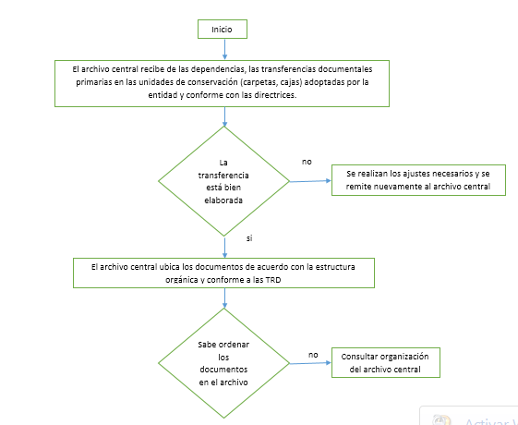
La UGDA en coordinación con la Gerencia Administrativa deberá elaborar un plan de gestión de riesgos, partiendo de una evaluación y elaboración del documento respectivo, a partir del cual se deriven acciones concretas como inspecciones, inversiones, formación del personal entre otros aspectos, de tal manera que se pueda reaccionar y recuperar la información ante eventos como sismos, incendios e inundaciones.
